МУНИЦИПАЛЬНОЕ КАЗЁННОЕ ДОШКОЛЬНОЕ ОБРАЗОВАТЕЛЬНОЕ УЧРЕЖДЕНИЕ
СЕВЕРНОГО РАЙОНА НОВОСИБИРСКОЙ ОБЛАСТИ
СЕВЕРНЫЙ ДЕТСКИЙ САД «УЛЫБКА»

Сценарий праздника для подготовительной группы «Масленицу встречаем – зиму провожаем!».

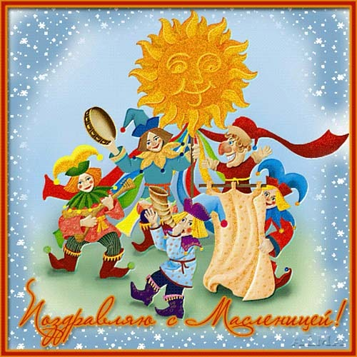

Воспитателя
Фулавкиной Натальи Васильевны

Северное 2016г.

«Масленица»
Сценарий праздника для детей подготовительной к школе группы.
Задачи:- создание атмосферы праздника, радостного настроения;
-приобщение детей к русским традициям и обычаям;
-развитие у детей творческих способностей в процессе различных видов музыкальной деятельности.
Оборудование. Народные инструменты, чучело «Масленицы», карусель,
обручи, канат, сани.
Персонажи. Зима, 2 Скомороха, Солнышко, Блин.
Ведущая:Эй, веселей, собирайся народ!
Нынче Масленица в гости идет!
Спешите, Спешите, Спешите!
Друзей с собой захватите,
Будем праздник начинать,
Будем Масленицу встречать!
Под веселую народную музыку дети проходят и встают полукругом.
(звучит музыка, вбегают 2 скомороха с 1 бубном, бегут по кругу в разные стороны и встречаются в центре)
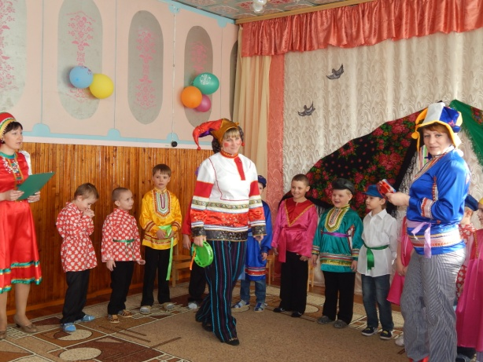
1 Скоморох. Здравствуйте, гости дорогие!
2 Скоморох. Здравствуйте, честная публика!
Вместе. Мы зовем на праздник всех!
Будет музыка и смех!
1 Скоморох. Ты постой проказник!
А какой сегодня праздник!
2 Скоморох. А про это публика знает!
Пусть она отвечает!
Дети. Масленица!
1 скоморох. Верно, Масленица!
Не английский, не французский,
Масленица – праздник русский!
Приходит он к нам на 7 дней:
первый день-встреча,
Второй - заигрыши,
третий-лакомка,
четвертый-разгул,
пятый-тещины вечерки
шестой - золовкины посиделки
седьмой-проводы гостей.
Будем петь мы и плясать
В игры русские играть!
2 скоморох. Внимание, внимание
Слушайте все!
Масленицу широкую открываем,
Веселье начинаем!
Игра "Веселый бубен"(дети в кругу передают бубен друг другу, играет музыка, кому достался бубен, когда закончилась музыка, тот выходит в круг и пляшет) Ты катись весёлый бубен, быстро, быстро по рукам. У кого остался бубен, тот сейчас станцует нам. 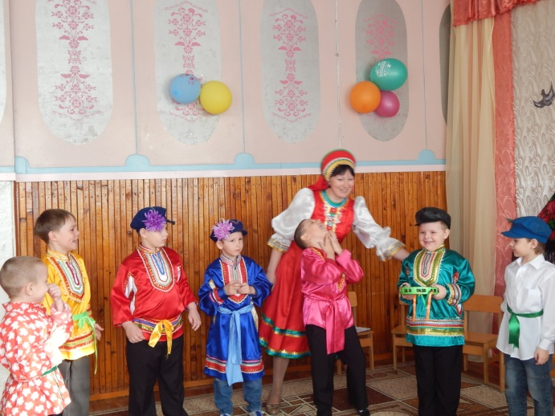
1 Скоморох. Как проводим Масленицу,
Так зиме конец, весне начало.
Зима.
Что тут за веселье без меня? Я – зима! Хозяйка я здесь.
Моя власть! Мое время!
Я оттуда, где все покрыто льдами.
Ведущий: А мы масленицу справляем, Весну красную встречаем!
Зима: Как Весну? Кто приказал?
2 Скоморох. Зимушка, раз ты тут поиграй с нами!
Зима. А и поиграю! 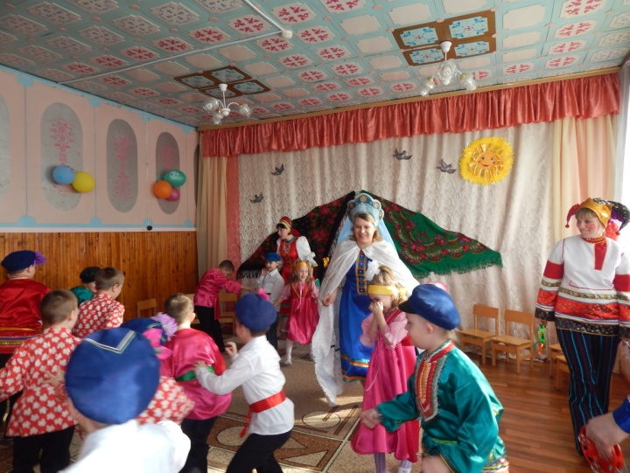
Проводится игра «Заморожу» (фигуры)
Зима. Ох, и жарко здесь у вас!
Ведущая. А это значит, пора и честь тебе, Зима, знать.
Тебя снег на севере заждался.

Зима. Ну, нет, я ещё покажу себя. Как закручу, как замету, всё снегом засыплю!
1 Скоморох. Не хочет зима уходить,
Нехочет, чтоб весна пришла!
2 Скоморох. Нам нужно Солнышко позвать.
Дети, помогите нам.
Слушайте волшебные слова.
Вместе. Солнышко – колоколнышко!
Ты пораньше взойди,
Нас пораньше разбуди!
Нам зиму провожать,
Нам весну встречать!
Появляется Солнышко.
Ведущая. Солнышко, помоги нам! Не хочет зима уходить,
Не хочет весне дорогу уступить!
Солнышко. Ты, зима, слушай мой приказ:
Не упорствовать, не злиться,
А тихонько удалиться.
Зима. Как это удалиться?
Я здесь хозяйка! Давай силой мериться,
Посмотрим, кто сильнее, кто главнее.
Проводится игра «Перетяни канат»

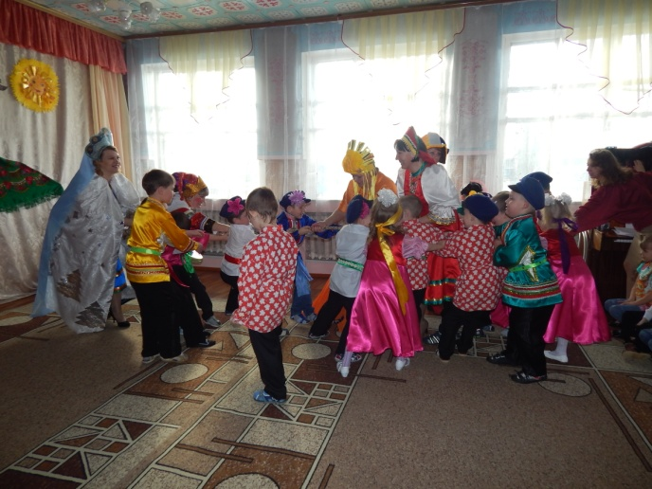
Солнышко. Мы сильнее тебя, Зима!
Зима. Ладно, уйду, но на будущий год обязательно вернусь.
Исполняется песня «Вот уж зимушка проходит».
Ведущий. Верно ребята говорят, чтобы весна скорее пришла, надо масленицу к нам позвать. Будем масленицу звать, да погромче заклички кричать!
Дети:
1. Наша Масленица ты широкая ( Матвей)
В детский сад к нам приходи
В детский сад к нам приходи
да веселье приноси!

2. Ой, ты масленица годовая, (Андрей)
Наша гостюшка. дорогая!
Приезжай к нам на конях вороных,
Да на саночках расписных!

3. А мы будем масленицу величать (Даня Б.)
Да блинами со сметаной угощать
а мы будем масленицу хвалить
да на саночках по горочке возить!
Скоморохи.
Масленица приехала!
Масленица приехала!
Дети и Скоморохи ввозят на санках Масленицу. (вход под песню)
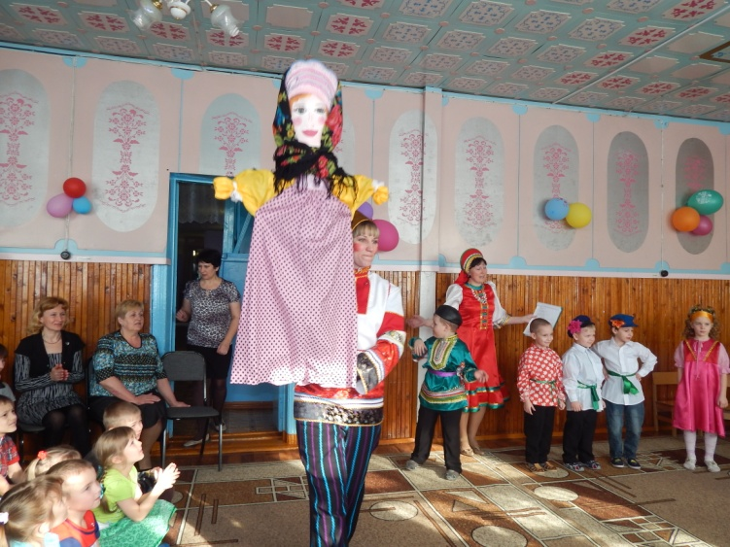
Ведущая:
Здравствуй, масленица годовая,
Наша гостюшка, дорогая
приехала ты на кониках вороных, на саночках расписных
Привезла нам весну красну.
да деньки теплые, ясные.
Быстро дорогу к нам нашла,
да надолго ты к нам пришла.
Исполняется песня «Едет Масленица дорогая»
Ведущая. А у Масленицы герой один
Круглый и вкусный,
Зовут его – (блин).
Главным угощением на празднике был круглый горячий блин – символ весеннего солнца. Ребята, выходите прославим блины песнями , да плясками.
Исполняется песня «Блины».
Солнышко. Дорогие гости, зиму надо проводить
Да природу разбудить шутками, песнями, играми.
Ведущий. Ребята, а в какие русские игры вы играете?
Выходят дети.

1 ребёнок. Много разных игр есть, Тимофей
Все их трудно перечесть.
Нам играть, друзья, не лень,
Мы б играли целый день!

2 ребёнок. Мороз, мороз, Надя
Через тын перерос,
Не велит мороз стоять,
Велит детям поиграть!

1 скоморох. Так давайте в «Горелки» играть!
Весёлой игрой весну зазывать!
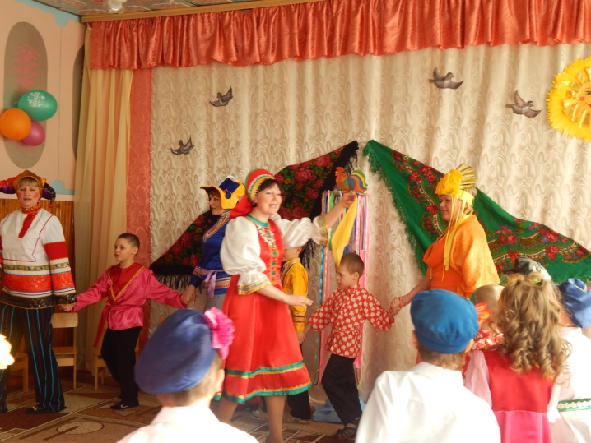
Проводится игра «Гори, гори ясно»
Песенка "Гори гори ясно":
Гори, гори ясно,
Чтобы не погасло!
Глянь на небо,
Птички летят,
Колокольчики звенят:
- Раз, два – не воронь, а беги, как огонь!
Воспитатель
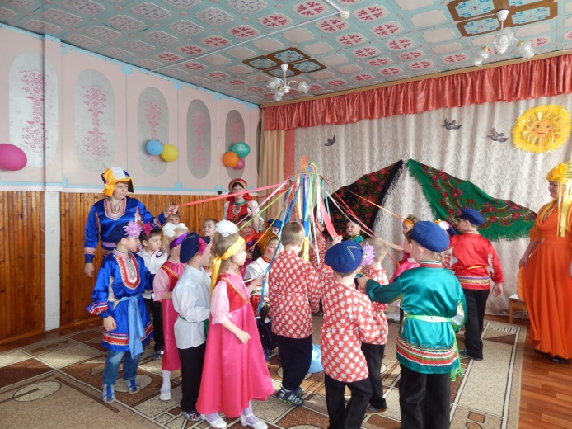
А теперь пришла пора
Всем по кругу становиться,
Да на карусели прокатиться.
Игра «Карусели» Еле , еле, еле, еле
Закружились карусели,
А потом кругом, кругом,
Всё бегом, бегом, бегом
Петушиный бой»
(Двое играющих ребят становятся друг напротив друга в обруче, толкая друг друга плечом пытаются вытолкнуть соперника из обруча. Побеждает – оставшийся в кругу.)
Ведущий. Задобрим Масленицу веселыми частушками.
Исполняются частушки.
1. Светит месяц, светит ясный
Светит полная луна
Дарья Соня и Надюша
Песни петь пришли сюда
2. У меня всего три шали
Все они пуховые
Мы девицы молодые
Девушки бедовые
3. Сшила платье из капусты
Огурцом отделала
Рассердилась, платье съела
Что же я наделала?
4. Мы на масляной неделе
Будем петь и танцевать
Мы блиночки все поели
Можем вам один лишь дать
5.Светит месяц, светит ясный
Светит полная луна
Дарья, Соня и Надюша
Танцевать пришли сюда

1 скоморох.
Давайте у Масленицы угощение просить!
2 скоморох Масленица, не скупись! Угощениями поделись!
Ведущий. Пора и с Масленицей прощаться
Да и весну ждать.
Исполняется песня «Прощай, прощай Масленица» (увозят маслиницу)
Вместе. (на улице повторить) Прощай, прощай Масленица!
Приходи, весна красная!
Приходи, весна ясная!
Ведущая. А сегодня, к сожаленью,
Наше кончилось веселье!

